МИНИСТЕРСТВО СЕЛЬСКОГО ХОЗЯЙСТВА
РОССИЙСКОЙ ФЕДЕРАЦИИ

Федеральное государственное учреждение

Северо-Кавказская государственная зональная
машиноиспытательная станция

Протокол испытаний
№ 11-32-05 (4060272)

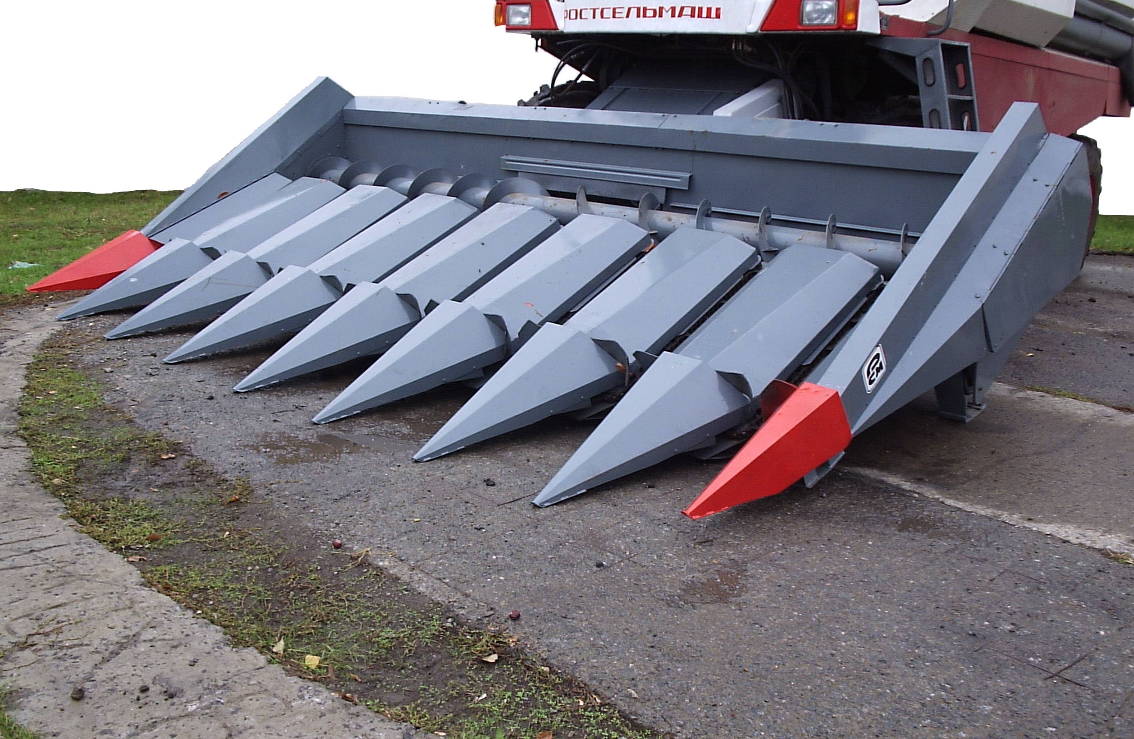

Приспособления для уборки кукурузы ПКП-8-01

Изготовитель и разработчик | Адрес
ООО "КЗ "Ростсельмаш" | 344029, г. Ростов-на-Дону,  ул. Менжинского, 2

Результаты испытаний (краткие)
Приспособление для уборки кукурузы ПКП-8-01
Назначение | Приспособление в агрегате с комбайном РСМ-101 "Вектор" предназначено для уборки початков кукурузы на зерно с одновременным измельчением и разбрасыванием листостебельной массы по полю
Качество работы:
Высота среза:  - установочная, см  - коэффициент вариации |  | 15,0  19,6
Полнота сбора зерна приспособлением, % |  | 92,3
Потери зерна, всего, %,  в том числе:  - за жаткой  - за молотилкой комбайна |  | 10,47  9,7  0,77
Содержание основного зерна, % |  | 99,55
Содержание сорной примеси, % |  | 0,45
Дробление зерна, % |  | 2,7
Степень измельчения листостебельной массы, %:  - отрезков длиной, мм  до 250  251…400  свыше 400 |  | 13,9  13,8  72,3
Производительность за 1 ч основного времени, га |  | 15,7
Удельный расход топлива за время сменной работы, кг/т |  | 2,44
Условия эксплуатации:
Навеска (способ агрегатирования) |  | Фронтально на комбайн РСМ-101 "Вектор" с комплектом переоборудования молотилки
Перевод в рабочее и транспортное положения |  | Гидравлический
Настройка рабочих органов |  | Натяжение подающих цепей, регулировка русел
Время монтажа приспособления с учетом переоборудования молотилки, ч |  | 22,8
Агрегатирование |  | Комбайн РСМ-101 "Вектор"

Продолжение
Трудоемкость ЕТО, чел.-ч | 0,28
Удобство управления | Удобно
Эксплуатационная надежность | Не определялась из-за малой наработки (8 ч)
Безопасность выполнения работ | Обеспечена
Описание конструкции машины
Приспособление состоит из початкособирающей жатки и наклонной камеры, которые навешиваются на комбайн вместо хедера, комплекта переоборудования молотилки для уборки кукурузы и индивидуального комплекта ЗИП.
Комплект переоборудования молотилки состоит из сменных частей привода наклонной камеры, специального подбарабанья, щитков молотильного барабана, фартука соломотряса, дополнительного гидроцилиндра подъема наклонной камеры, подкоса каркаса молотилки, цепного привода молотильного барабана

Техническая характеристика
Показатели | Численные значения
Габаритные размеры початкособирающей жатки с наклонной камерой (в рабочем положении), мм:  - длина  - ширина  -высота | 4190  5990  1600
Ширина захвата, м | 5,6
Ширина междурядий, см | 70
Масса, кг | 3951
Рабочая скорость движения агрегата, км/ч | 4,0…6,8

Результаты испытаний
Качество работы | Испытания проведены на уборке кукурузы с урожайностью зерна 41 ц/га. Высота расположения початков от почвы была очень низкой (лишь 41,1% початков соответствовал по этому показателю нормативам ТУ). Влажность зерна и листостебельной массы практически соответствовала верхнему пределу норматива ТУ.  Испытания проведены на рабочей скорости  6,8 км/ч.  Качество работы: высота среза растений, полнота сбора зерна, дробление зерна соответствовали требованиям ТУ и составили 15 см; 92,3% и 2,7% соответственно. Потери зерна за жаткой приспособления составили 9,7%. Большие потери возникли в результате разрушения початков кукурузы из-за попадания их в рабочую зону протягивающих вальцев и подающих цепей русел, так как 58,9% початков кукурузы находились ниже допустимых агротребованиями ТУ пределов по расположению початков от поверхности земли. Степень измельчения листостебельной массы кукурузы по фракциям составила: до 250 мм – 13,9%, от 251 до  400 мм – 13,8%, свыше 400 мм – 72,3%.
Производительность | Производительность в час основного времени составила 15,7 т. Производительность в час сменного времени снижается на 38,2% и составляет  9,7 т. Производительность в час эксплуатационного времени снижается до 9,3 т за счет затрат времени смены на проведение периодического ТО.  Удельный расход топлива составил 2,44 кг на тонну убранной кукурузы.
Безопасность движения | Приспособление ПКП-8-01 не соответствует требованиям ССБТ по одному пункту. Транспортные и габаритные размеры комбайна с приспособлением по ширине составляют 5,99 м (из-за отсутствия тележки для транспортирования жатки приспособления).  Навешенное на комбайн приспособление не снижает нагрузку на мост управляемых колес ниже допустимого предела

Техническое обслуживание | При эксплуатации приспособления предусмотрены: ежесменное и периодическое ТО. Трудоемкость ЕТО составила 0,28 чел.-ч. Периодическое обслуживание не оценивалось, так как наработка составила 8 ч

Заключение по результатам испытаний
Приспособление ПКП-8-01 соответствует требованиям ТУ, за исключением транспортного габаритного размера по ширине из-за отсутствия тележки для транспортировки жатки приспособления. Рекомендуется поставить на производство
Испытания проведены: | ФГУ "Северо-Кавказская МИС"  347740, г.Зерноград Ростовской области, ул.Ленина, 32
Испытания провел: | Агапенков А.С.
Источник информации: | Протокол испытаний № 11-32-05 (4060272)  от 21 ноября 2005 года

